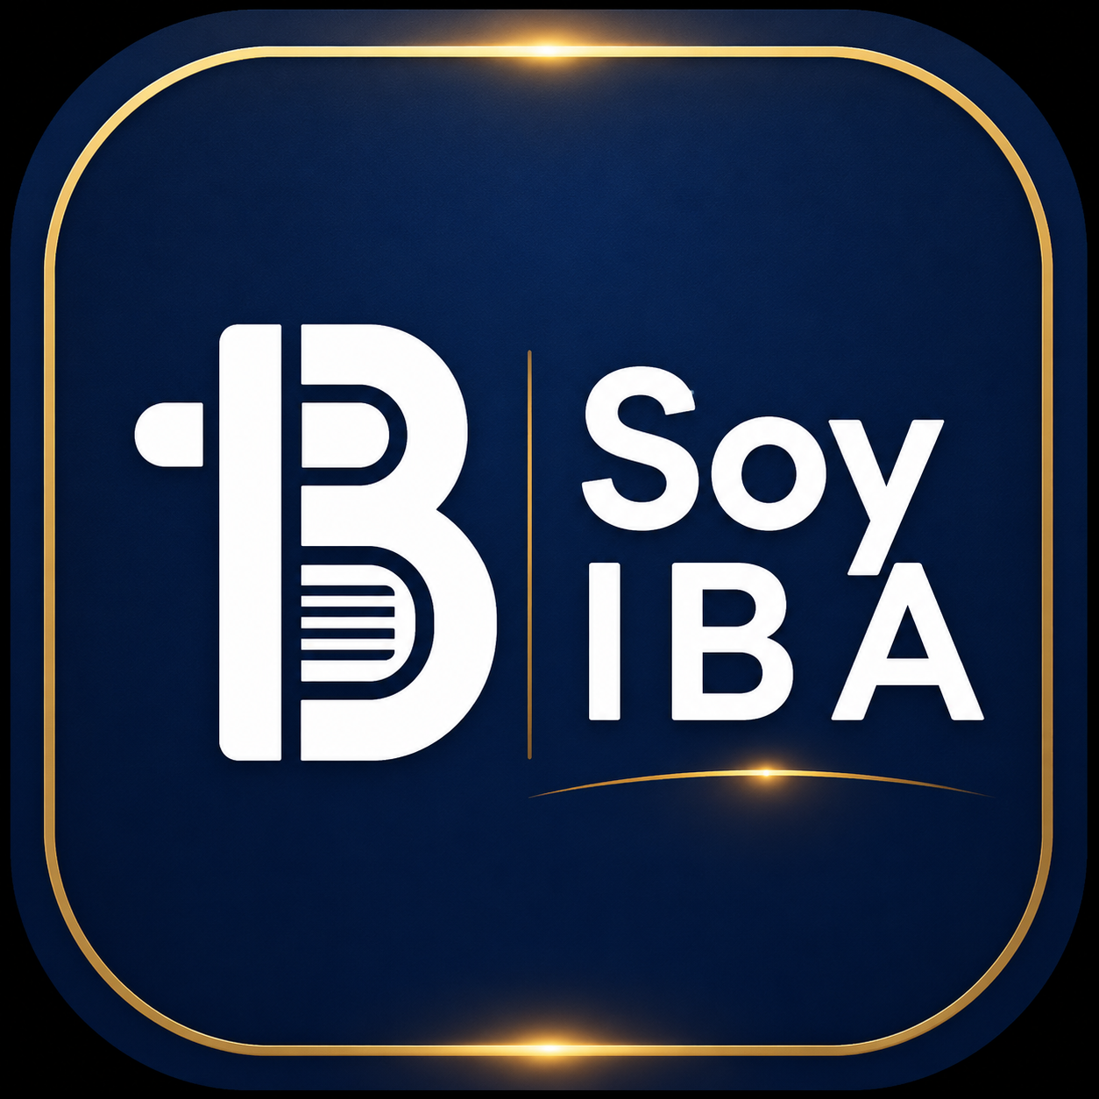
HOJA DE RUTA
antes del lanzamiento
SOYIBA
Documento de validación, pruebas y lanzamiento controlado
Iglesia Bíblica Antioquía
https://app.iglesiaiba.org/
Versión de pre-lanzamiento | Julio 2026
Una herramienta para fortalecer la comunicación, la participación y la vida en comunidad.

Con el corazón lleno de gratitud y guiados por el amor del Señor a su iglesia, hemos preparado SOY IBA, un espacio digital creado con profunda dedicación y excelencia para nuestra amada comunidad. Más que una aplicación, es un lazo de comunión para que permanezcamos unidos en un mismo espíritu, encontrando en un solo lugar nuestras publicaciones, eventos, grupos ECO, la bendición de nuestro culto virtual y contenidos que nutren la fe y fortalecen la vida de la Iglesia Bíblica Antioquía.

Introducción
Antes de lanzar SOY IBA a toda la iglesia, es importante realizar esta hoja de ruta porque permite validar la app de forma ordenada, corregir errores a tiempo y asegurar que la experiencia sea clara para todos los usuarios. Aunque la app ya esté productiva, el uso real de miembros, líderes e invitados puede revelar detalles que no se ven durante el desarrollo, como textos confusos, botones poco claros, fallas en algunos celulares o dificultades para registrarse. Esta etapa evita un lanzamiento improvisado y ayuda a que la iglesia reciba una herramienta estable, confiable y fácil de usar.

Descripción técnica de la app
SOY IBA es una aplicación web progresiva —PWA— diseñada para fortalecer la comunicación, participación y vida comunitaria de la Iglesia Bíblica Antioquía. La app funciona desde el navegador del celular y puede instalarse como acceso directo, sin necesidad inicial de publicarse en tiendas de aplicaciones.
Desde SOY IBA los usuarios pueden registrarse, actualizar su perfil, ver publicaciones, consultar eventos, conocer los Grupos ECO, acceder al culto virtual, compartir contenido y encontrar información de donaciones. El proyecto centraliza en una sola plataforma la información que normalmente se dispersa entre WhatsApp, redes sociales y YouTube, facilitando que miembros, líderes e invitados puedan acceder, participar y compartir el contenido de la iglesia de manera más organizada.

Objetivo de la hoja de ruta
Definir las etapas, tiempos y actividades necesarias para validar, corregir y preparar SOY IBA antes de su lanzamiento oficial, asegurando que cada módulo principal sea probado por usuarios reales y que la app llegue a la iglesia en condiciones estables, claras y listas para su adopción.
También busca establecer un proceso ordenado de pruebas, recolección de errores, ajustes finales y lanzamiento controlado, evitando que la app sea publicada sin una validación previa suficiente.

Hoja de ruta antes del lanzamiento
1. Revisión final interna | Duración: 2 a 3 días (Ya realizado)
Esta etapa consiste en hacer una revisión completa de la app antes de entregarla a otras personas para pruebas. La idea es validar que las funciones principales estén operando correctamente y que no existan errores graves que impidan el uso normal.
- Registro e inicio de sesión: Confirmar que los usuarios puedan crear su cuenta, iniciar sesión y recuperar el acceso si es necesario.
- Perfil de usuario: Validar que el usuario pueda ver y actualizar su información correctamente.
- Home: Revisar que cargue bien la información principal, accesos, publicaciones y contenido destacado.
- Publicaciones: Confirmar que se visualicen bien, que abran correctamente y que el contenido se muestre completo.
- Eventos: Validar que los eventos se vean bien, que se puedan abrir y que las acciones funcionen correctamente.
- Grupos ECO: Revisar que los grupos aparezcan con su información, ubicación y detalles principales.
- Culto virtual: Confirmar que el acceso al culto virtual funcione correctamente.
- Donaciones: Validar que la información, QR, cuenta y textos estén correctos.
- Compartir contenido: Probar que las publicaciones, eventos o grupos puedan compartirse correctamente.
Meta: Salir de esta etapa sin errores graves.

2. Prueba con grupo cerrado | Duración: 5 días del 14 al 18 de julio.
En esta etapa se invita a un grupo pequeño de personas reales de la iglesia para probar la app antes del lanzamiento oficial. No se trata solo de revisar si la app funciona, sino de saber si las personas la entienden, si saben navegarla y si encuentran valor en usarla.
- Miembros: Validar el uso normal de quienes hacen parte de la iglesia.
- Líderes: Revisar si la app les sirve como herramienta de comunicación y acompañamiento.
- Jóvenes: Probar rapidez, diseño, facilidad de uso y experiencia móvil.
- Personas menos tecnológicas: Saber si la app es clara, sencilla y fácil de entender.
- Reporte de errores: Pedir que informen fallas o comentarios por WhatsApp o formulario.
- Meta: Saber si la app se entiende y funciona bien en uso real. Validar qué tanto entiende la app alguien que no conoce toda la dinámica interna.

¿Qué pedirle al grupo cerrado?
No se les pediría solamente “prueben la app”. Se les dará estas tareas concretas:

- Regístrate o inicia sesión.
- Completa tu perfil.
- Mira la última transmisión.
- Abre una publicación.
- Marca una publicación como favorita.
- Comparte una publicación por WhatsApp.
- Abre un evento y marca “Yo voy”.
- Busca un Grupo ECO.
- Entra a Donaciones.
- Si eres miembro de la iglesia, solicita que se te haga miembro desde Miembros IBA de la app.
- Reporta cualquier cosa que no entiendas.

Por favor diligenciar el formulario una vez finalizada las actividades: https://forms.gle/8Xv1LMoHs25q9NpD9

3. Correcciones finales | Duración: 1 a 3 días del 18 al 21 de julio.
Después de la prueba con el grupo cerrado, se revisan todos los comentarios y errores reportados. En esta etapa no se deben agregar nuevas funciones, porque eso puede generar más fallas antes del lanzamiento.
- Errores importantes: Corregir fallas que impidan entrar, navegar o usar una función clave.
- Textos confusos: Ajustar frases que los usuarios no entiendan o que deban explicarse mejor.
- Botones que no se entienden: Mejorar acciones que no sean claras para el usuario.
- Problemas visuales: Corregir elementos mal ubicados, textos cortados o diseños que se vean mal en celular.
- Fallas en celulares: Revisar problemas específicos en Android, iPhone o navegadores móviles.
Meta: Estabilizar la app, no agregar funciones nuevas.

4. Preparar lanzamiento | Duración: 3 a 5 Se ejecutará en paralelo con los pasos 2 y 3.
En esta etapa se prepara todo lo necesario para presentar SOY IBA a la iglesia de forma clara y ordenada. El lanzamiento no debe ser solamente enviar un enlace, sino acompañarlo con material que explique qué es la app y para qué sirve.
- QR de acceso: Tenerlo listo para mostrarlo en pantalla, imprimirlo o enviarlo por WhatsApp.
- Mensaje para WhatsApp: Preparar un texto corto para compartir la app con miembros y grupos.
- Imagen para redes: Crear una pieza visual que anuncie la app y mantenga la identidad de la iglesia.
- Video corto explicando la app: Preparar un video de 30 a 60 segundos mostrando cómo entrar y qué se puede hacer.
- Anuncio para el culto: Definir un mensaje breve para presentarla durante la reunión.
- Persona encargada de soporte: Asignar a alguien que ayude a quienes no puedan entrar, registrarse o entender alguna función.
Meta: Tener todo listo para que el lanzamiento se vea organizado y profesional.

5. Lanzamiento controlado | Duración: 1 semana
La app no debería lanzarse de una vez a toda la iglesia. Primero conviene compartirla con personas clave que puedan ayudar a impulsar su uso y detectar cualquier detalle final.
- Líderes: Que conozcan la herramienta y ayuden a promoverla en el lanzamiento general.
- Servidores: Que la usen y puedan orientar a otros.
- Algunos moderadores de Grupos ECO: Activar comunidad y participación desde grupos pequeños.
- Algunos miembros activos: Generar adopción inicial antes del anuncio general.
- Lanzamiento general: Después de unos días, compartirla con toda la iglesia usando QR, WhatsApp, redes sociales y anuncio en el culto.
Meta: Lanzar la app de manera ordenada, evitando saturar el soporte y corrigiendo cualquier detalle antes de abrirla a todos.

Resumen rápido
Etapa | Duración
Revisión interna | 2-3 días
Grupo cerrado | 4-5 días
Correcciones finales | 1-3 días
Preparar lanzamiento | 3-5 días
Lanzamiento controlado | 1 semana

Recomendación final
No lanzar SOY IBA de una vez a toda la iglesia. Primero debe pasar por revisión interna, luego por un grupo cerrado, después corregir lo necesario y finalmente hacer el lanzamiento oficial con QR, WhatsApp, redes y anuncio en el culto.
Acceso oficial: https://app.iglesiaiba.org/

